# Leçon 1 : Types et caractéristiques des systèmes d’exploitation

## Définitions et rôle

Un système d’exploitation (SE) est présent au cœur de l’ordinateur coordonnant les tâches essentielles à la bonne marche du matériel. C’est du système d’exploitation que dépend la qualité de la gestion des ressources (processeur, mémoire, périphériques) et la convivialité de l’utilisation d’un ordinateur. Un SE résout les problèmes relatifs à l’exploitation de l’ordinateur en garantissant :

* Une gestion efficace, fiable et économique des ressources physiques de l’ordinateur (notamment les ressources critiques telles que processeur, mémoire…) : il ordonne et contrôle l'allocation des processeurs, des mémoires, des icônes et fenêtres, des périphériques, des réseaux entre les programmes qui les utilisent. Il assiste les programmes utilisateurs. Il protège les utilisateurs dans le cas d'usage partagé.
* Il propose à l'utilisateur une abstraction plus simple et plus agréable que le matériel : une machine virtuelle permettant l’interaction avec les utilisateurs en leur présentant une machine plus simple à exploiter que la machine réelle

## Historique SE

Tout système d'exploitation dépend étroitement de l'architecture de l'ordinateur sur lequel il fonctionne

### La première génération : Les tubes à vides et les cartes enfichables (1945__1955)

Il n'existait pas de système d'exploitation. Les utilisateurs travaillaient chacun leur tour sur l'ordinateur qui remplissait une salle entière. Ils étaient d'une très grande lenteur et d'une très grande fragilité.

### La deuxième génération : Les transistors et traitement par lot (1955__1965)

Le passage aux transistors rendait les ordinateurs plus fiables. Ils pouvaient être vendus à des utilisateurs (grandes compagnies, université ou administrations). Mais devant les coûts d'équipement élevés on réduisit les temps grâce au traitement par lots

### La troisième génération : Les circuits intégrés (1965__1980)

Amélioration des coûts et des performances (circuits intégrés). Apparition également de la multiprogrammation (partitionnement de la mémoire pour des tâches différentes). Apparition des mini-ordinateurs. Naissance du système MULTICS (MULTiplexed Information and Computing Service) pour ordinateur central. K. Thompson écrivit une version simplifiée (mono-utilisateur) de MULTICS ; B. Kernighan l'appela avec humour UNICS (Uniplexed Information and Computer Service) ; ce nom allait devenir UNIX1. D. Ritchie se joignit à K. Thompson pour réécrire UNIX en langage C ; ce système d'exploitation a été le plus porté sur toutes sortes de machine.

### La quatrième génération : Les ordinateur personnel (1980__1990)

Ils sont dus au développement des circuits LSI (Large Scale Integration) contenant des centaines de transistors au cm². Ils ont la même architecture que les mini-ordinateurs mais leur prix est beaucoup moins élevé. Il existe deux systèmes d'exploitation principaux : MS-DOS (Microsoft Inc.) et UNIX. MS-DOS intègre petit à petit des concepts riches d'UNIX et de MULTICS. Dans le milieu des années 80, on voit l'apparition de réseaux d'ordinateurs individuels qui fonctionnent sous des systèmes d'exploitation en réseau ou des systèmes d'exploitation distribués

### La cinquième génération : Les ordinateur personnel portable et de poche (1990 j’jusqu’à présent)

Apparition des PIC (Personal Intelligent Communicator de chez Sony) et des PDA (Personal Digital Assistant, comme le Newton de chez Apple), grâce à l'intégration des composants et l'arrivée des systèmes d'exploitation de type « micro-noyau ». Ils sont utiles pour les « nomades » et les systèmes de gestion des informations (recherche, navigation, communication). Ils utilisent la reconnaissance de caractère (OCR) et les modes de communication synchrone et asynchrone (mode messagerie). Très bon marché, ils sont capables de se connecter à des ordinateurs distants et performants. Les systèmes d'exploitation de type « micro-noyau » sont modulaires (un module par fonction) ; ils peuvent être réalisés avec plus ou moins de modules et donc adaptables à des très petites machines (PDA et PIC).

## Fonctions SE

Les principales fonctions assurées par un SE sont les suivantes :

* Gestion de la mémoire principale et des mémoires secondaires,
* Exécution des E/S (périphériques) à faible débit ou haut débit
* Multiprogrammation, temps partagé, parallélisme
* Interruption, ordonnancement, répartition en mémoire, partage des données,
* Lancement des outils du système (compilateurs, environnement utilisateur,)
* Lancement des outils pour l'administrateur du système
* Protection, sécurité ;
* Réseaux

## Type de SE

* Mono- tâche ou mono-processus (DOS) : A tout instant, un seul programme est exécuté ; un autre programme ne démarrera, sauf conditions exceptionnelles, que lorsque le premier sera terminé.
* Multi- tâches ou multiprocessus (Windows, Unix, Linux, VMS) : plusieurs processus (i. e. un « programme » en cours d’exécution) peuvent s’exécuter simultanément (systèmes multiprocesseurs) ou en quasi- parallélisme (systèmes à temps partagé)
* Mono- session ou mono-utilisateur (Windows 98,2000) : au plus un utilisateur à la fois sur une machine. Les systèmes réseaux permettent de différencier plusieurs utilisateurs, mais chacun d’eux utilise de manière exclusive la machine (multi- utilisateurs, mono- session)
* Multi- sessions ou multi-utilisateur (Windows XP, Unix, Linux, VMS) : Plusieurs utilisateurs peuvent travailler simultanément sur la même machine

## Structures en couches d’un SE moderne

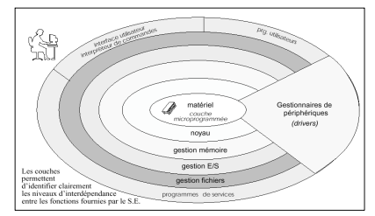

### Le noyau

* Réside en mémoire (fréquence élevée des interventions)
* Petite taille
* Gestion du processeur : reposant sur un allocateur (dispatcher) responsable de la répartition du temps processeur entre les différents processus, et un planificateur ( scheduler ) déterminant les processus à activer, en fonction du contexte.
* Gestion des interruptions : les interruptions sont des signaux envoyés par le matériel, à destination du logiciel, pour signaler un évènement.
* Gestion du multi- tâches : simuler la simultanéité des processus coopératifs (i. e. les processus devant se synchroniser pour échanger des données) et gérer les accès concurrents aux ressources (fichiers, imprimantes, ...)

### Le système de gestion de fichiers

Le concept de fichiers est une structure adaptée aux mémoires secondaires et auxiliaires permettant de regrouper des données. Le rôle d’un système d’exploitation est de donner corps au concept de fichiers (les gérer, c’est- à- dire les créer, les détruire, les écrire (modifier) et les lires, en offrant la possibilité de les désigner par des noms symboliques).

### Le système de gestion des Entrées/ Sorties

Il s’agit de permettre le dialogue (échange d’informations) avec l’extérieur du système. La tâche est rendue ardue, par la diversité des périphériques d’entrées- sorties et les multiples méthodes de codage des informations (différentes représentations des nombres, des lettres, etc.) Concrètement, la gestion des E/S implique que le SE mette à disposition de l’utilisateur des procédures standard pour l’émission et la réception des données, et qu’il offre des traitements appropriés aux multiples conditions d’erreurs susceptibles de se produire (plus de papier, erreur de disque, débit trop différent, ...)

### L’invite des commandes ou shell

Nécessaire pour interagir avec l’utilisateur, il peut être

* Graphique
* Console interpréteur de commandes (langage de commande interprété). Il attend les ordres que l’utilisateur transmet par le biais de l’interface, décode et décompose ces ordres en actions élémentaires, et finalement réalise ces actions en utilisant les services des couches plus profondes du système d’exploitation. Outre l’interaction «directe» (au moyen de terminaux ou de consoles dans le cas d’Unix ou MS DOS), les systèmes offrent le «traitement par lots» (batch). Ce mode de traitement non- interactif est obtenu en regroupant les commandes dans un fichier alors appelé script.

### La mémoire virtuelle

La mémoire centrale a toujours été une ressource critique : initialement très coûteuse et peu performante (tores magnétiques), elle était de très faible capacité. Pour pallier le manque de mémoire centrale, l’idée est venue d’utiliser des mémoires secondaires (de type disque dur), plus lentes, mais de beaucoup plus grandes capacités. La mémoire virtuelle repose sur une décorellation entre la mémoire physique (centrale ou secondaire), présente sur la machine, et l’espace mémoire mis à disposition des programmes par le système d’exploitation (la mémoire virtuelle, ou logique)

# Leçon 2 : Coopération et compétition entre processus

## Ressources partagées

Toute machine capable de manipuler des informations peut être qualifiée d’ordinateur. En fonction de la taille et la puissance, les ordinateurs peuvent être classes en 4 à savoir :

* **Micro-ordinateurs :** petit ordinateur relativement peu coûteux en énergie. Un seul utilisateur peut l'utiliser à la fois. Le prix est relativement abordable et est utilisé pour effectuer des taches personnelles de la vie quotidienne. Exemple : ordinateur de bureau, ordinateur portable, smartphones, tablette.
* **Mini-ordinateur** : ordinateur de taille moyenne, plus grand que les micro-ordinateurs avec un cout relativement moyen. Ici plusieurs utilisateurs peuvent travailler simultanément (entre 10 et 60). Il est généralement utilisé dans les banques, supermarché pour le contrôle des processus, l’exécution de tâches financières et administratives. Exemple : VAX, PDP-11
* **Ordinateurs centraux ou mainframe** : Ordinateur large et plus grand que les mini-ordinateur. Leur prix est très élevé. Ici plusieurs utilisateurs peuvent également travailler simultanément (plus de 100). Ils sont généralement utilisés par les grandes organisations comme les universités, pour le traitement de données en masse telles que la statique, le traitement des données de recensement. Exemple : IBM 7094, ICL 2966, serveurs IBM z Séries
* **Superordinateurs** : Ordinateur très large permettant d’effectuer des calculs de hautes performance. Il est l’ordinateur le plus cher sur le marché. Ils sont généralement utilisés par de très grandes organisations pour effectuer des prévisions météorologiques, la modélisation de la fusion nucléaire, l’exploration pétrolière et gazière. Exemple : PARAM, CRAY, SUMMIT

## Ressources critiques

Tous les ordinateurs partagent un modèle de conception similaire, hérité de l'architecture de Von Neumann. Cette architecture repose en premier lieu sur une unité de calcul et de contrôle qui est capable de manipuler l'information. Ce modèle se compose de quatre parties :

* **L'unité arithmétique et logique (UAL ou ALU en anglais)** : Ce composant est chargé de réaliser toutes les opérations arithmétiques de (addition, multiplication, etc.)
* **L'unité de contrôle** : Ce composant est chargé d'ordonnancer les instructions et d'envoyer tous les calculs à effectuer à l'unité arithmétique et logique.
* **La mémoire** : Cette mémoire stocke à la fois les instructions et les données. D'un côté, elle sera utilisée par l'unité de contrôle pour stocker les séquences d'instructions. De l'autre, elle sera utilisée par l'ALU pour stocker les données d'entrée d'un calcul et le résultat
* **Les entrées/sorties**: il s'agit de toutes les interfaces permettant d'interagir avec l'ordinateur. Classiquement un clavier peut être vu comme une entrée et un écran comme une sortie

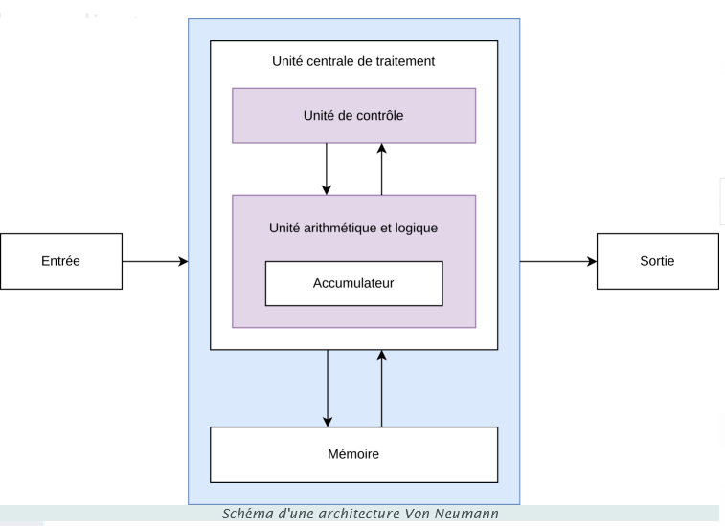

## Exécution séquentielle ou parallèle

**Un logiciel** est un ensemble de programme (séquence d’instruction) interprétables par la machine et qui indique les taches qu’elle peut effectuer.

On distingue deux types de logiciels : les logiciels système et les logiciels d’application

* **Les logiciels système :** ils se placent entre le matériel et les autres logiciels afin de traiter leur demande d’accès au matériel, mais aussi de réaliser les fonctions de base du système. Les logiciels systèmes sont :
  + Le système d’exploitation. Exemple : Windows 10, Ubuntu, MacOs
  + le BIOS (Basic Input Output System). Exemple : BIOS AMI, BIOS Award
  + les pilotes
* **Les logiciels d’applications :**
  + Les utilitaires **(programme** qui permettent de réaliser des fonctions complémentaires au SE). Exemple : les antivirus, les utilitaires de sauvegarde et de restauration
  + Les outils de développements d’application
  + Les systèmes de gestion de base de donnée
  + Les applications de bureautique et de communication
  + Les applications multimédia
  + Les application métiers qui correspondent à certaines grandes fonctions de l’entreprise (paie, comptabilité, facturation, gestion d’emploi de temps)

## Blocage et inter blocage

Sur le marché de distribution des logiciels informatique, l’on peut distinguer quatre grands types de logiciels : libres, propriétaires, shareware, freeware, en fonction du type de contrat de licence qui régit leur distribution, utilisation et copie

* **Un logiciel libre** (ou open source) est un logiciel que l'on peut utiliser, étudier, modifier et redistribuer librement. Un tel logiciel peut être soumis au droit d'auteur (sous une certaine licence) ou non (dans le domaine public). Les logiciels libres sont souvent distribués gratuitement.
* **Un logiciel propriétaire** est un logiciel non libre, donc que l'on ne peut étudier, modifier et redistribuer librement. Ces logiciels sont le plus souvent distribués par l'intermédiaire de réseaux de vente et, pour certains d'entre eux, associés de manière plus ou moins licite, à la vente d'un micro-ordinateur
* **Un gratuiciel (en anglais freeware)** est un logiciel qui peut être distribué gratuitement. L'auteur se réserve le droit exclusif de le modifier
* **Un partagiciel (ou shareware)** est un logiciel propriétaire qui est gratuit pendant une période d'essai et payant ensuite. De nombreuses variantes de shareware existent, selon le paiement demandé (qui est parfois un don à une organisation caritative, l'envoi d'une carte postale à l'auteur...) et le fonctionnement du logiciel à la fin de la période d'essai (le logiciel peut ne plus être utilisable, ou le rester mais avertir fréquemment l'utilisateur qu'il doit l'acheter, etc.).

Remarque :

* Un micro logiciel (ou firmware) est un logiciel incorporé dans un matériel informatique, et indissociable de celui-ci.
* Un progiciel est un logiciel prêt-à-porter et générique prévu pour répondre à un besoin ordinaire. Par opposition à un logiciel développé sur mesure en vue de répondre à un besoin spécifique (tel qu'un logiciel développé par l'équipe spécialisée d'une entreprise).
* Un *logiciel spécifique* est construit dans le but de répondre à la demande d'un client en particulier. Ce type de logiciel peut être créé par le département informatique de l'entreprise qui s'en sert, ou alors celle-ci fait appel à un éditeur de logiciel.
* Un *logiciel standard* est créé dans le but d'être vendu en grande distribution, et répond au plus petit dénominateur commun des besoins de différents utilisateurs. Un logiciel standard s'adresse à un marché anonyme, parfois à la suite d'une expérience pilote répondant aux besoins spécifiques de certains consommateurs

## Synchronisation, section critique et outils de synchronisation :

* Domaine de l’économie : les banques, les assurances
* Domaine industriel : les robots, commande de processus industrielles
* Domaine de la sante : l’aide au diagnostic, l’analyse des maladies
* Domaine de l’éducation : formation à distance, tableau interactif, gestion des notes

## Organisation

## Représentation interne

## Operations sur les fichiers

## Méthode d’accès

## Gestion d’espace disque

# Leçon 3 : Administration des systèmes informatiques

## Configuration d’un système

## Évaluation du fonctionnement

## Protection, sécurité, classification des systèmes